02.04.2020r. Cucumber and egg.

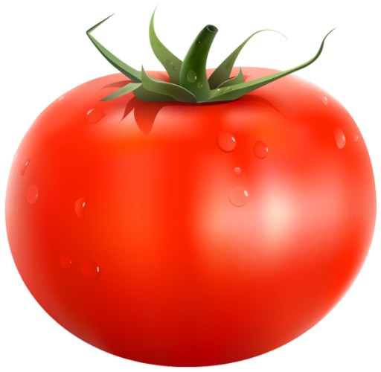

A tomato

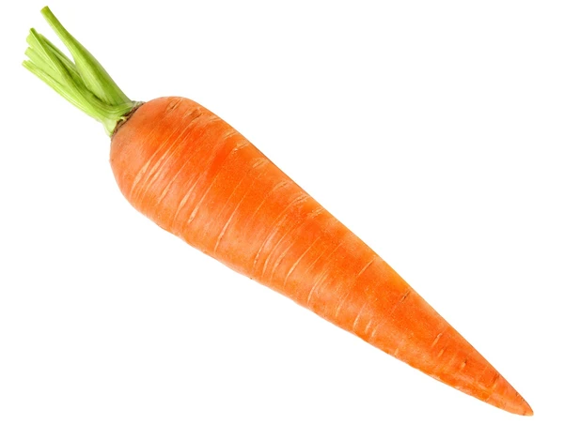
a carrot

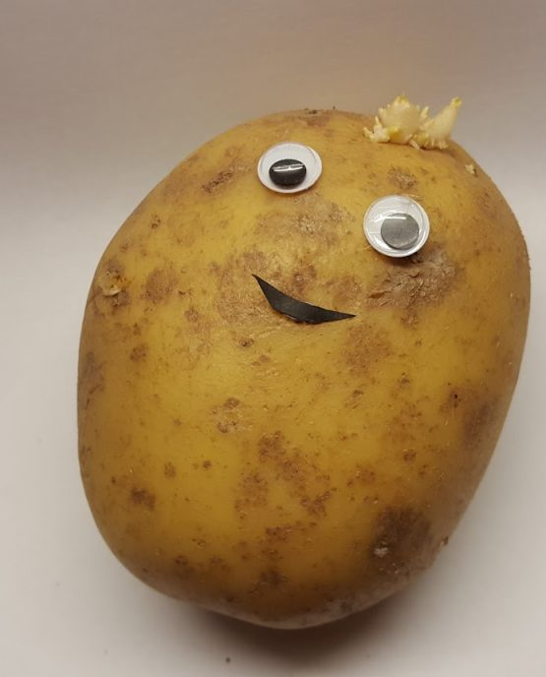

a potato

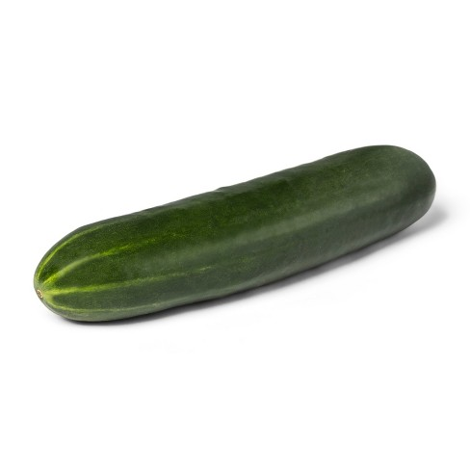

a cucumber

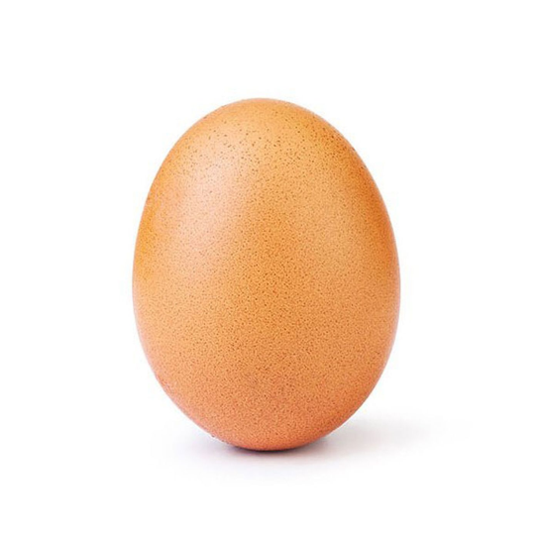

an egg

Zadanie: Na pewno macie w domu ziemniaki, jeśli macie ochotę zróbcie „ a Potato Monster ‘’ziemniaczanego potworka:)lub Friut salad or vegetables salad –owocową lub warzywną sałatkę.

A teraz czas na piosenkę słuchajcie i ćwiczcie ją przez cały czas.
https://supersimple.com/song/do-you-like-broccoli-ice-cream/

Do you like broccoli?
Yes, I do. Yes, I do.
Do you like ice cream?
Yes, I do. Yes, I do.
Do you like broccoli ice cream?
No, I don’t. Yucky!
Do you like donuts?
Yes, I do. Yes, I do.
Do you like juice?
Yes, I do. Yes, I do.
Do you like donut juice?
No, I don’t. Yucky!
Do you like popcorn?
Yes, I do. Yes, I do.
Do you like pizza?
Yes, I do. Yes, I do.
Do you like popcorn pizza?
No, I don’t. Yucky!
Do you like bananas?
Yes, I do. Yes, I do.
Do you like soup?
Yes, I do. Yes, I do.
Do you like banana soup?
No, I don’t. Yuck!

